**МБ ДОУ ДЕТСКИЙ САД КОМБИНИРОВАННОГО ВИДА № 5 «Березка»**

**Г.БЕЛОГОРСКА РЕСПУБЛИКИ КРЫМ**

**«УТВЕРЖДАЮ»**

**Заведующий_______ Шевченко Т.Н.**

**«____» ____ 2024Г.**

**Сценарий праздника 8 марта в средних группах**

**«Буратино» и «Непоседы».**

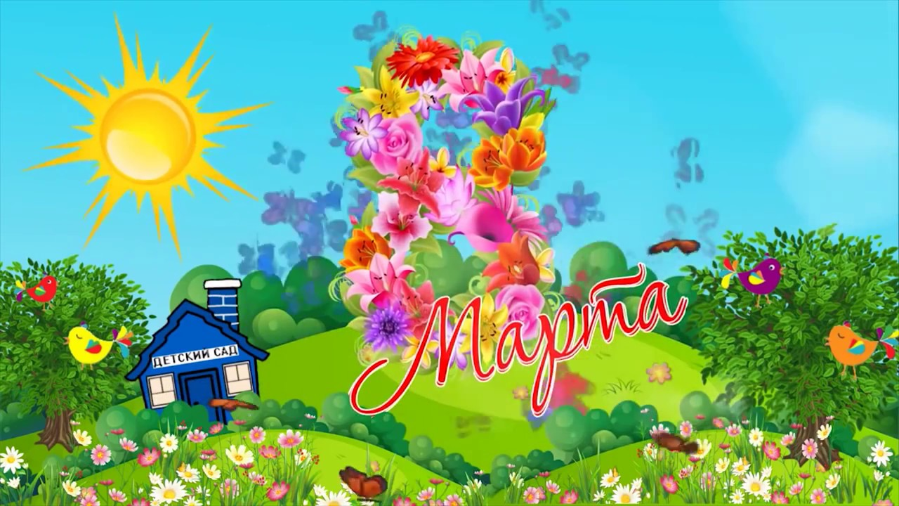

**Подготовила музыкальный руководитель: Абдураманова У.С.**

***Дети с шарами «сердца» под песню «Мама дорогая» входят в зал и выполняют упражнения. Дарят шары мамам, встают на свои места и рассыпаются горошком***.

**Вед**. К нам пришла весна опять,

Солнце ярко светит.

Будут маму поздравлять

Маленькие дети.

**Реб.** Маму милую свою

Крепко поцелую.

Я не буду огорчать

Никогда родную!

**Реб**. Я дам куклу поиграть

Мне совсем не жалко

Будет мама пеленать

Кулу в одеяло!

**Реб.** Я красивую машинку

Милой маме подарю,

Буду слушать свою маму-

Я вам честно говорю!

**Реб.** Я принёс для мамы книжку,

Подарю ей в праздник мишку.

И ещё свой барабан

Пусть играет дома нам!

**Реб**. Маме дам я шоколадку

И зелёный карандаш,

Подарю ещё лошадку-

Милой маме всё отдашь!

**Реб**. Мам сегодня всех поздравим

И концерт сейчас начнём.

Дорогие наши мамы,

Мы вам песенку споём!

**Песня «Нет на свете мамочки милее».**

**Сл. И муз. Т.Петрова**

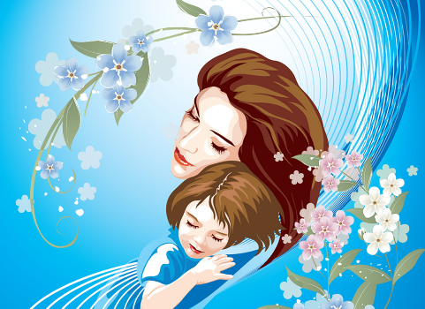

**Вед**. А теперь ребята, пришло время для загадки.

Слушайте внимательно,

Не перебивайте

На загадку эту хором отвечайте.

Кто любить не устаёт,

Пироги для нас печёт,

Вкусные оладушки?

Это наша …

**Дети.** Бабушка!

**Реб.** Много есть друзей вокруг.

Но замечу я,

Что мой самый лучший друг

Бабушка моя!

Бабушка родная, милая моя

Больше всех на свете

Я люблю тебя!

**Реб.** Я бабулю поздравляю,

С женским праздником весны!

Я бабулю обожаю,

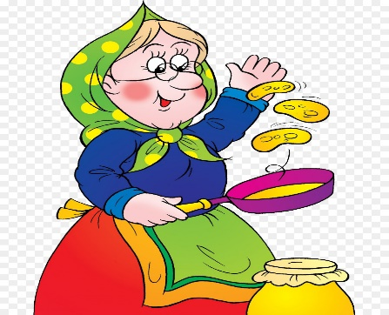Людям бабушки нужны!

**Песня «До чего у бабушки, вкусные оладушки**»

**Реб**. Ушла зима со стужами,

Сугробы стали лужами.

Пришла пора весенняя,

Пришла пора цветения.

**Реб**. А в небе – солнце теплое,

Весёлое и доброе.

И значит настроение

У всех людей весеннее!

**Реб**. Без танца чудесного

Праздник не ярок.

Мы вам покажем

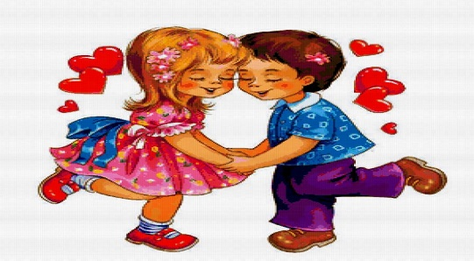Танец в подарок!

**Танец «Полька с поцелуйчиками»**

***Слышится пение птиц.***

**Вед**. Дорогие гости! Милые дети!

Вы слышите птичье пенье? Мы хотим, чтобы у вас всех сегодня было- весеннее настроение. А что такое весеннее настроение?

Вы узнаете из детского стихотворения.

**Реб.** Весеннее настроение-

Это нетерпение!

И в доме не усидеть!

И хочется песни петь!

**Реб.** Весеннее настроение-

Это удивление!

Снег всю зиму лежал, лежал,

А весной ручейком побежал!

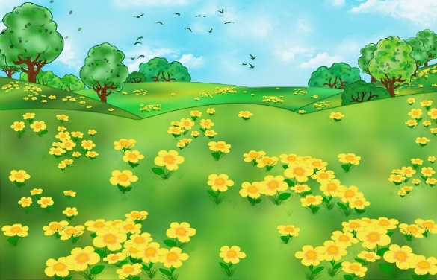**Реб**. Весеннее настроение-

Это вдохновение-

Оживают цветочки

На лугу и на белом листочке!

***Девочки исполнят танец с цветами***

**Реб** . Весеннее настроение-

Это праздничное поздравление!

Это подарок своими руками.

Милой, любимой маме!

**Вед.** Да, да, дорогие мамочки, это уже не секрет, что ваши детки выросли и к празднику 8 марта приготовили вам подарки своими руками, которые сейчас подарят вам (Делает вид что-то ищет и никак не может найти).Вот только где же наши подарки? Вы не брали их ребята? Куда же они делись?

***Звучит музыка «Метель», в зал входит Снежная***

***Королева.***

***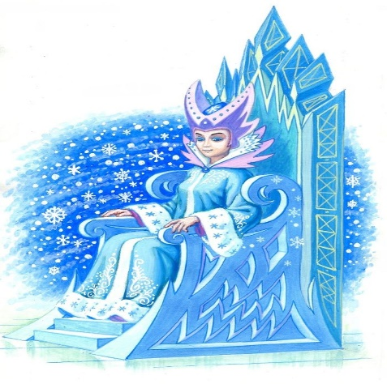*Снеж.Кор**. Что ищешь, красавица,

В праздничном зале?

**Вед.(поворачивается лицом и разводит руки)**

Мы все подарки для мам потеряли!!! (**удивление)**

Не верю глазам я своим, детвора,

К нам Снежная Королева в гости пришла.

**Сн.К.** На вас я сержусь, про меня вы забыли.

На праздник меня вы не пригласили!

**Вед.** Скажи нам пожалуйста, где наши подарки для мам?

**Сн.К.** Не найдёте вы больше свих подарков и не ищите!

**Вед.** Это почему же?

**Сн.К**. Потому что подарки вы большой теплотой делали. Очень тёплые получились поздравления, просто горячие! ***(выносит блюдо, где вместо подарков льдинки и снег).***

Мне пришлось их охладить,

В лёд и снег их превратить!

Вот льдинки да сосулечки

Их и дарите своим мамулечкам

Пускай ваши мамы станут, как я:

Вьюжными, стужными , детям не нужными.

**Сн.К**,Я им уже снежинки подарила, скоро замёрзнут и станут как льдинки! Посмотрите сами,(***мамы приклепляют на грудь снежинки).***Ну что, убедились? Сидят льдинки-снежинки- заледенели, не улыбаются. Вот и хорошо! ***(потирает руки***). А я пока пойду, послежу за погодой. Чтобы морозец ручейки болтливые сковал-это раз. Метели прикажу птиц в наши края не пускать-это два. Солнышко что-то в последнее время расшалилось, пойду его крупой ледяной закидаю-это три. А вы тут играйте, про весну не вспоминайте. А самое главное=ничего горячего в дом не несите. А то всё растает и потечёт***(уходит).***

**Вед**. Ну и Снежная Королева! Что же она с нашими мамочками сделала?

***(дети отвечают***). Правильно, не петь, плясать, не играть, про мам не вспоминать. А давайте стихи мамам расскажем, может они разморозятся.

**Сценка.**

**Вед**. Сядьте, деточки рядком

Да послушайте ладком.

Сказку про зайчонка Стёпу,

Баловника да недотёпу.

На опушке леса-дом

И живёт зайчиха в нём

Вместе с маленьким сынишкой

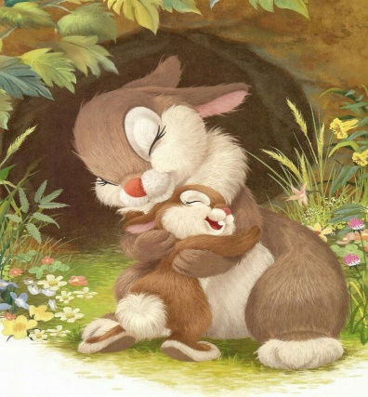Стёпкой, зайкой шалунишкой.

**Стёпа(зайчик).** Я маме помогаю,

Цветочки поливаю.

Вот и сделана работа,

Мам, мне погулять охота!

**Зайчиха-мама выходит из дома.**

**Зайчиха.** Хорошо малыш, ступай

На полянке погуляй.

От домика не удаляйся

И смотри не потеряйся ***(уходит в домик).***

**Стёпа под музыку идёт по залу, на встречу ему лягушка**.

**Лягушка.** Здравствуй Стёпа! Как живёшь?

Что ты в гости не идёшь?

**Стёпа.** Одному гулять нельзя…

**Лягушка.** Стёпа-раз! Лягушка-два!

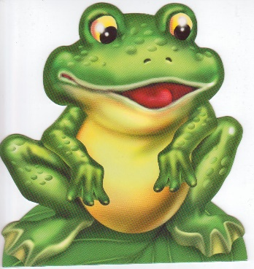 Нас с тобой Степашка два.

Можем погулять на воле.

**Вед.** Побежали в лес друзья.

Скачут, прыгают, галдят!

**Лягушка**. Ква! Обедать мне пора!

Побегу я, Стёп пока! **(убегает)**

**Стёпа** Ой, пока я веселился

Я похоже заблудился!

Где же дом мой? Где же мама?

Почему я был упрямым?

**Появляется Ёжик.**

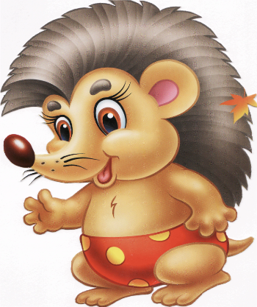**Ёжик**. Не дрожи малыш, не вой,

Хочешь, я пойду с тобой?

Тебе дорогу покажу!

**Стёпа**. Нет, у тебя иголки,

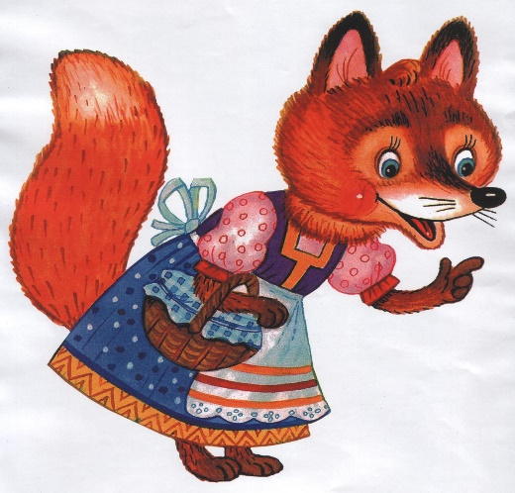Они ужасно колки!

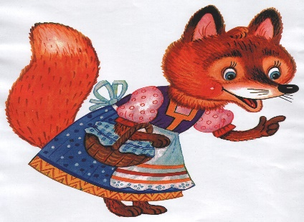 **Ёжик уходит, под музыку. Появляется Лиса**.

Лиса. Что я вижу! Здесь Зайчишка!

Бедный, маленький трусишка,

К себе в норку отведу.

Что ты плачешь, мой малыш?

Отчего ты весь дрожишь?

**Стёпа**. Ой, спасите! Помогите!

**Под музыку входит Медведь.**

**Медведь**. Что за шум у нас в глуши?

****Эй ты Лисонька-плутовка,

Зайку заманила ловко!

Обманула, провела.

**Лиса.** Не губите, виновата.

Зайку я вела к своим лисятам…

**Медведь**. Врёшь ты всё! Ты съесть хотела!

**Лиса.** А тебе то, что за дело?

И не нужен мне зайчишка!

Побегу к своим детишкам! **( убегает)**

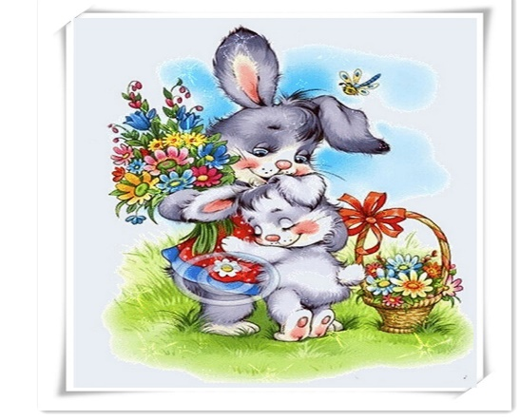**Стёпа**. Спас ты Мишенка, меня!

Отведи домой меня!

**Вед**. Зайчиха-мама ждёт сыночка…

**Зайчиха**. Что же делать?

Скоро ночка.

А мой сынок пропал. Беда!

**Степашка.** Мамуля, я иду, сюда! **(обнимаются).**

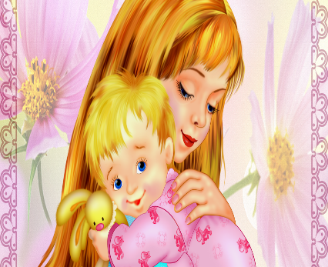

**Песня «Мама»**

**сл. и муз. Ирина Бидная**

**Вед.** Вот сказку нашу завершаем,

И вам мы дружно обещаем

Одни не будем мы гулять,

Это твёрдо нужно знать.

Мы рады празднику всегда

Сейчас играть мы будем?

**Дети**.Да!

**!. «Ласковые слова для мамы» (передаём розу по кругу).**

**2. «Домик для мамы»**

**Вед.** Ну вот бабушкам и мамам стало веселее. А теперь мне кажется , нам надо проверить, отогрели мы наших мам-снежинок или нет?

Глазки закрываем и до трёх считаем 1,2,3 **(*мамы открепляют снежинки***)

Мамы снова с нами! **(*хлопают*)**

Ребятишки посмотрите,

Мамы улыбаются.

Потому что мы сегодня

Очень все стараемся!( ***садятся на места***)

**Слышится плачь.**

**Вед.** Ой ребята кто- то плачет!

***Выходит Снежная Королева.***

**С.К.** Что мне делать вот беда!

Солнце припекает.

И наверно навсегда я сейчас растаю!

**Вед.** Таешь? Разве это горе?

Станешь капелькой ты в море!

Станешь капелькой ты в речке!

Но когда придёт зима

Вновь наступят холода…

И придёшь ты к нам тогда!

***Снежная Королева уходит под музыку и шепчет: Таю….Таю..***

**Вед.** Как хорошо , что вновь пришла весна.

Проснулись ручейки, опять запели птички.

Блестит прозрачной капелькой роса,

Берёзки расплели свои косички.

**1.мальчик.** Нет сегодня места скуке

Посмотрите танец лучше.

Он весёлый и хороший

Приготовьтесь бить в ладоши!

**2. мальчик.** С музыкального трамплина

Сейчас вылетит сюрприз.

Вот и будет Вам причина

Крикнуть громко : «Браво! Бис!»

***Танец мальчиков………….***

**Вед.** Ну что, дорогие родители

Готовы детей поддержать?

Скорее же к нам выходите

Со своими детьми танцевать.

**Вед**. Женщин всех мы поздравляем

Мам на танец приглашаем!

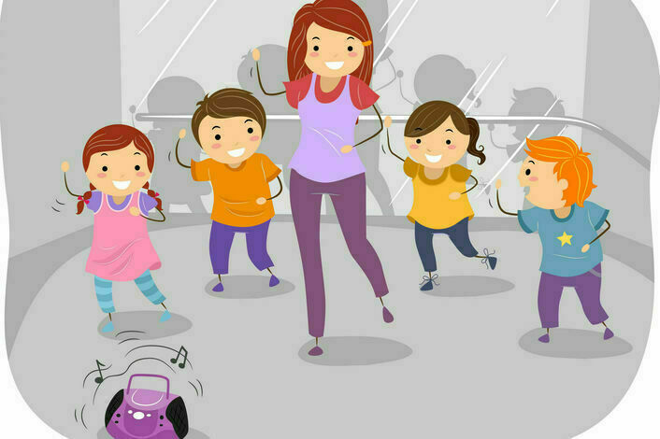

**Танец с мамами Ю.Сельвестровой**

**Вед.** А что же с нашими подарками? Давайте проверим! (***берёт блюдо с подарками*** ***накрытое салфеткой***) Пока мы с вами танцевали сосульки да льдинки растаяли. А под платочком наши подарки! Это вам, дорогие наши мамы от ваших детей! ***(дети под музыку дарят подарки).***

**Голос Снежной Королевы.**

Вы снежинки растопили

Меня сегодня победили.

Поняла, что в это час

Мамы –лучше всех у вас.

Что бы праздник был в памяти ярок,

Пусть каждый ребёнок получит подарок!

В корзинке расцвели цветы, небывалой красоты.

Вы в корзинку загляните

И сюрпризик там найдите! (***в корзинке под цветами Угощения для детей****).*

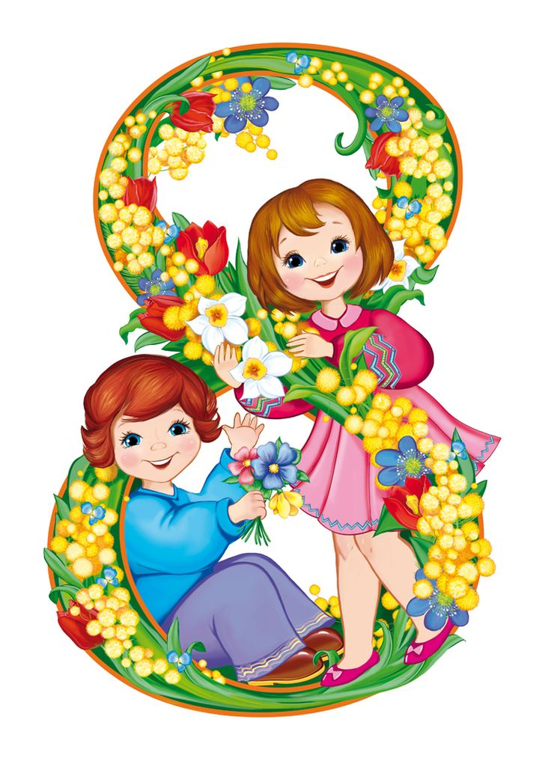**Поздравление ведущей.**

Примите наши поздравления

В международный женский день!

Пусть будет ваше настроение

Всегда цветущим как сирень!

Пусть будет жизнь прекрасна ваша

И дети счастливы всегда.

Пусть дом ваш будет полной чашей

Удачи, счастья и добра!